2013浙江省高等数学（微积分）竞赛试题
数学类
学校
姓名
准考证号
专业
装
订
线
题 号 | 一 | 二 | 三 | 四 | 五 | 六 | 总分
得 分
评阅人

一、计算题（每小题14分，满分70分）
1．求极限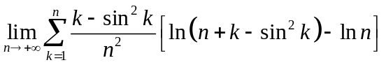。

2．求异面面直线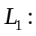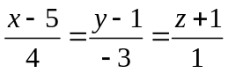与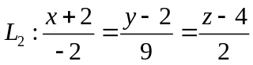的公垂线的方程。
3．求积分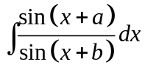,其中为常数。

4．设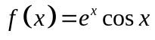，证明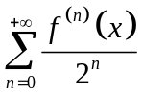收敛并求和函数。

5．已知二元函数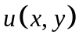满足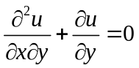，且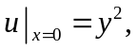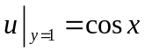，求的表达式。
二、（满分20）
设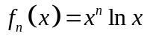，证明极限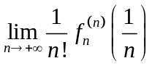存在。

三、（满分20分）
设在上连续，在上可导，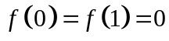，证明：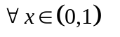
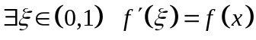。
四、（满分20分）
证明：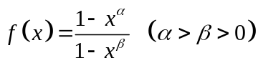在上严格单调增。
五、（满分20分）
设数列满足：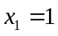，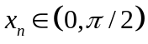，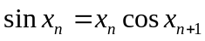，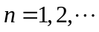
证明：1）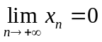 ；2）级数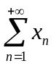收敛。

